SAVE THE DATE
Inaugura a Roma FaustoFestival.
Una mostra da incorniciare

Segni, concetti e marchingegni del
Maestro Fausto Delle Chiaie

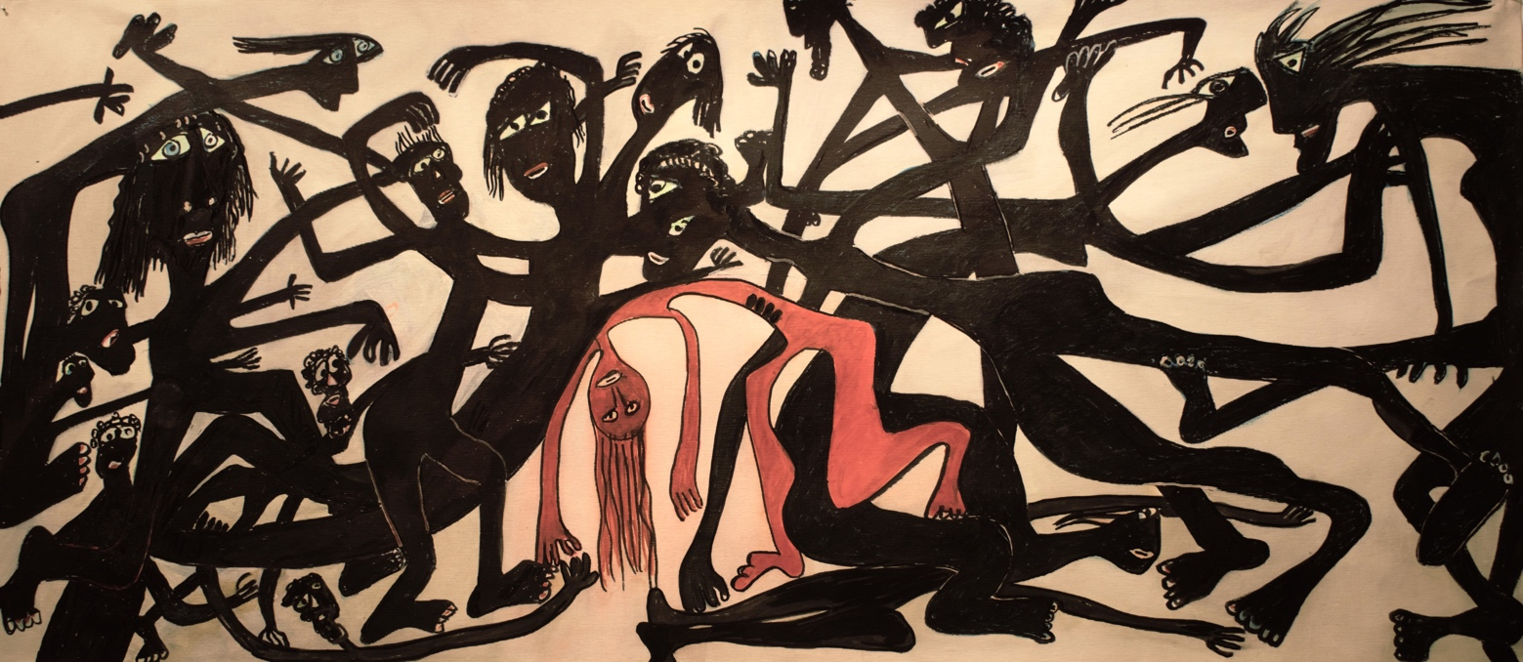
Il Vernissage il 29 maggio a Roma | Galleria Pian de’ giullari
FaustoFestival | FaustoFestival, perché il vernissage di mercoledì 29 maggio alle 18.00, alla galleria Pian de’ giullari di Via dei Cappellari 49 a Roma, vuole essere anche e soprattutto una festa, oltre che l’inaugurazione di una personale. Il festeggiato è naturalmente Fausto Delle Chiaie, inarrestabile artista – diverse sue nuove opere in mostra –, e il suo recente ingresso nella prestigiosa Collezione Farnesina, il complesso di opere più rappresentativo del panorama artistico italiano del ‘900 e contemporaneo. Proprio a questo importante step nella sua lunga carriera sarà tra l’altro dedicato un video, realizzato nell’occasione e mostrato durante il vernissage, dove le motivazioni dell’inserimento dell’opera “Distanziamento Sociale” nella Collezione – un’idropittura e pennarello su tela di lino delle dimensioni di cm. 187 x 213, con cui Delle Chiaie ha voluto fotografare una situazione esistenziale di fatto imposta dal lockdown in periodo di pandemia per consegnarla ad una memoria futura – sono ben spiegate dalla rappresentante della Farnesina, e dove si condividerà quello che è stato certamente un pomeriggio memorabile per l’artista e gli amici collezionisti presenti. Ma ad essere festeggiata è anche la lunga carriera di Fausto Delle Chiaie, oggi ottantenne, e la sua arte originale di cui è stato scritto che “ha onorato con ironica genialità il Paese e la città di Roma in particolare”. Tra i suoi estimatori il critico d’arte Achille Bonito Oliva che coniava per lui la definizione di “artista en plein air” e anche quella di “artista situazionista”, per il suo utilizzo di oggetti comuni o di scarto che il luogo dove opera di volta in volta offre e a cui dà nuovo significato.

La mostra | Circa 35 tele, 5 dipinti su legno e 7 sculture in legno: la personale proverà così a svelare i marchingegni concettuali utilizzati da Fausto Delle Chaie per diffondere un’arte democratica. Il benessere trasmesso dalle opere esposte nasce dallo stile primordiale e minimale: segni, parole e contrasti che catalizzano attenzione verso la comune visione del circostante. La semplicità dei concetti e dei segni utilizzati è l’essenza della sua arte, amplificata però dall’autoironia e dal senso del ridicolo che aiutano a ricondurre tutto al buon senso. Con leggerezza, infatti, passa in rassegna i temi predominanti nella nostra contemporaneità: la violenza e la guerra, le pandemie e l’inquinamento, il denaro e la moda, la natura e l’artifizio, per offrire una sua artistica interpretazione da condividere e diffondere. Nella sua arte convivono influenze di arte povera, arte informale, pop art e tanta umanità. Lui stesso dice “l’arte è un gesto umano” e ne ha fatto spesso lo strumento per denunciare situazioni gravi o dolorose, come quella dei migranti in mare. E l’Artista non si vergogna di appropriarsi del patrimonio artistico universale, dalle caverne fino a oggi, perché lo sfrutta per una nobile causa: rappresentare e proporre un sentire francescano impegnato a trasformare sempre in bene ogni male. E così, graffiti preistorici, tuffatori romani, suggestioni da Canova, Morandi, Giacometti, Picasso e Modigliani… di nuovo in azione nella scena rinnovata dalla fantasia dell’autore.
Sullo schermo |Nel corso del vernissage sono due i documenti suggestivi dedicati all’Artista che saranno proiettati. Oltre al film della visita del 30 Gennaio 2024 alla Collezione Farnesina, il film “Open Air Museum”, girato presso l’Ara Pacis nel 1994 da Nicolò Ungaro.
Fausto Delle Chiaie | Attivo a Roma dagli anni’70, artista molto amato dal pubblico, conosciuto anche per il progetto del “suo” museo in Piazza Augusto Imperatore, dove a lungo sono state esposte al libero sguardo dei passanti alcune opere, anche in sua assenza: esito questo del suo “Manifesto Infrazionista” del 1986, dove si legge che infra-azione “è un’azione-collocazione-donazione di una o più opere, mostrate a terra da parte dell’artista nei luoghi dell’arte…è il grido d’allarme artistico del malessere storico; dell’accecamento del semplice e dell’umile, L’infrazione nasce dalla privazione della realtà visiva d’agire-pensare-fare… È la goccia che trabocca e vuole vivere con l’acqua”. Un attivismo che ha fatto dire a Bonito Oliva che Delle Chiaie “crea una democrazia dello sguardo”.
VERNISSAGE “FaustoFestival. Una mostra da incorniciare” – Mercoledì 29 maggio 2024 ore 18.00 – Pian dé giullari, Via dei Cappellari 49. Ingresso libero. Accrediti stampa e materiali: T. 339-5785378. La mostra resterà visitabile su appuntamento fino al 30 settembre 2024.
_________________________
Pian dé Giullari di Andrea Bottai
Via dei Cappellari 49, Roma - T. 366-3988603
Comunicazione Pian dé giullari - T. 339-5785378

